Разработка урока по технологии в 5 классе по теме:

Цель урока: познакомить с историей возникновения швейной машины, с устройством и видами приводов швейной машины.
Задачи:
- расширить кругозор учащихся, познакомить с бытовой швейной машиной;
- развивать мыслительные способности учащихся;
- способствовать формированию познавательного интереса учащихся к предмету.
Тип урока: комбинированный.

Ход урока.
I Организационный момент.
Приветствие учащихся. Здравствуйте ребята.
II Вступление. (В ходе урока используется компьютерная презентация)
Вы знаете, мы с вами живем в удивительное время, время изобилия во всем. Сколько разных конфет можно купить, сколько интересных игрушек, какие замечательные книги выпускают типографии, а сколько одежды – на любой вкус. Ну, а если ничего не нравится, бери ткань и шей. Ведь ткани тоже очень много.
И как бы нам позавидовал первобытный человек, который все свое имущество носил на себе. Он все что-то придумывал, пробовал делать. И выжил.
А что случилось бы, если бы вы оказались на необитаемом острове, без одежды и запасов пищи? Смогли бы вы себя обслужить? Ну, например, изготовить одежду?
Ответ: Нет!
А знаете почему? Потому что не хватает знаний! Но это можно исправить.
Я вам предлагаю во всеоружии подготовиться к такой ситуации и узнать, хотя бы, как изготовить одежду и с помощью чего.
Вы уже познакомились на прошлых занятиях с волокнами и тканями в разделе «Материаловедение». Сейчас мы с вами проверим знания по этой теме выполнить тест с помощью вот таких вот карточек с кармашками. Они у вас лежат на столах.
Сейчас я буду на экран выводить вопросы с вариантами ответов, так же варианты ответов находятся в кармашках. Вы выбираете правильный ответ и вставляете обратно в кармашек. Начнем…(слайды 1-6)
- Волокна растительного происхождения получают из:
А) шелка
Б) хлопка, льна
В) шерсти
2. Уточная нить при растяжении:
А) изменяет свою длину
Б) не изменяет своей длины
3. Процесс получения ткани из ниток путем их переплетения называется:
А) прядение
Б) отделка
В) ткачество
4. Нить основы можно определить:
А) по кромке
Б) по цвету
В) по внешнему виду
5. Самый распространенный вид переплетения
А) саржевое
Б) полотняное
В) атласное.
Теперь проверим себя. Вытащим цветную бумагу и у вас должна получиться из ответов вот такая пчелка. Если картинка получилась – задание выполнено верно. Если же картинка «сломалась» - есть ошибки. (слайд 7)
С тестом мы справились. Теперь перейдем к изучению нового материала.(слайд 8)
III Объяснение нового материала.
Основным инструментом при работе с тканью является швейная машина, которая служит для соединения деталей при пошиве изделия.
Швейная машина появилась на свет значительно позже механизированных прядильных и ткацких станков, хотя попытки механизировать труд портных предпринимались, начиная с середины XIV века.
Первый проект машины для пошива одежды предложил в конце XV в. Леонардо да Винчи.(слайд 9)
В последующие годы создавались машины, копирующие принцип образования ручных стежков. В 1775 году Карл Вейзенталь получил первый патент на машину копирующую образование стежков вручную. Конструкция изобретения была очень несовершенной и поэтому не получила распространения.(слайд 10)
Французу Б. Тимонье, который в 1830 году изготовил машину, громоздкая, сделанная в основном из деревянных частей машина Тимонье давала непрочный шов в одну нитку. Главный недостаток этого шва в том, что он легко распускается, достаточно разорваться лишь одному стежку.(слайд 11)
Появления машины, заменяющей ручной труд, подстегнул изобретателей к разработке новых конструкций для механического выполнения стежка.
К 1840-му году была построена небольшая фабрика, насчитывающая 80 машин. Но разгневанные портные, шьющие вручную, разгромили фабрику, уничтожив все машины.(слайд 12)
Честь изобретения швейной машины с челночным стежком принадлежит Америке. Впервые челнок в швейной машине применил Уолтер Хант, построивший в 1832-1834 годах машину с прямой иглой с ушком у острия и челноком, подобным ткацкому. Однако она не была запатентована так как работала нестабильно.(слайд 13)
В 1844-1845 годах другой американец, Элиас Хоу, которого считают отцом швейных машин, используя принцип работы машины Уолтера Ханта, сделал в ней ряд усовершенствований и создал стабильно работающую швейную машину челночного стежка.(слайд 14)
Швейные машины стали выставляться в музеях и на выставках, вызывая восторг и большой интерес у публики. Наконец, в 1850-1851 годах усилиями американцев Алена Вильсона и особенно Исаака Меррита Зингера швейная машина была доведена практически до современного вида.(слайд 15)
Из США швейные машины стали завозить в Европу и Азию, а с 1877 года они появились в Японии. Наибольшее распространение получила бытовая швейная машина Исаака Зингера — механика и промышленника. Основав свою фирму и усовершенствовав машину Хоу, Зингер с 1850 года стал выпускать швейные машины в больших количествах, и везде они пользовались большим спросом.(слайд 16)
Ввоз готовых швейных машин из-за рубежа требовал немалых затрат, что приводило к удорожанию машин и, как следствие, к затруднениям в их сбыте.
С 1870 года уже крупная американская фирма «Зингер» начинает открывать свои филиалы в различных странах мира, в том числе и в России. (слайд 17)
Так, в 1900 году в подмосковном городе Подольске фирма «Зингер» основала завод, который осуществлял сборку швейных машин из деталей, доставляемых из-за границы.(слайд 18)
В 1902 году начался выпуск первой продукции - так называемых семейных (бытовых) и других швейных машин.(слайд 19)
1917г. Была создана отечественная швейная промышленность.(слайд 20) Подольский механический завод обеспечивал легкую промышленность страны промышленными швейными машинами, а бытовая швейная машина "Чайка" и ПМЗ - 2, сходившая с конвейера завода, являлась практически единственной для рукоделия в семье, исправно служит и по сей день.(слайд 21)
Бытовая швейная машина.
Швейные машины бывают промышленные и бытовые. Познакомимся более подробно с бытовыми швейными машинами.(слайд 22)
Бытовые швейные машины разнообразны по своей конструкции, техническим возможностям и внешнему виду. Но их устройство, наладка и правила эксплуатации имеют много общего.
Бытовые швейные машины предназначены для стачивания тканей, выполнения декоративных строчек, а также для вышивания и штопки.
Давайте рассмотрим на экране детали швейной машины.(слайд 23)

Детали швейной машины

1 — двигатель материала;
2 — нитенаправитель;
3 — рукав;
4 — стержень для катушки;
5 — моталка;
6 — маховое колесо;
7— указатель длины стежка;
8— рычаг обратного хода;
9— ручка регулятора длины стежка;
10 — стойка рукава;
11— платформа;
12 - нитенаправитель;
13 - задвижная пластина;
14—челночное устройство;
15—лапка прижимная;
16—нитепритягиватель

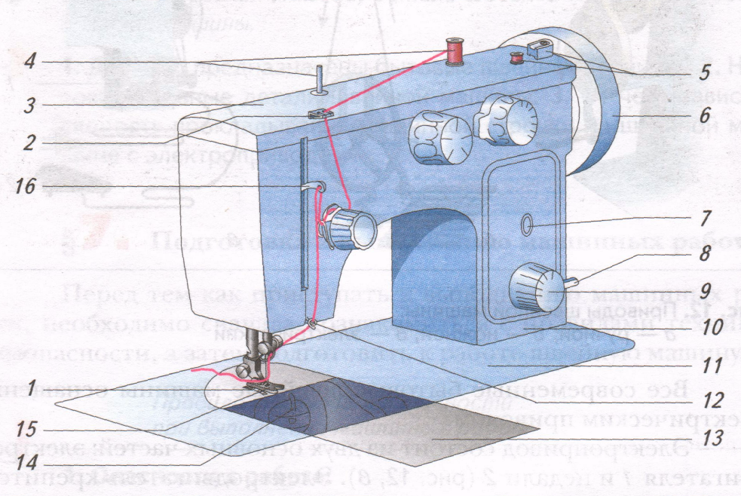

Швейную машину можно привести в движение с помощью различных приводов.

Виды приводов швейной машины
Бытовые швейные машины бывают с ручным (рис. а), ножным (рис. б) и электрическим (рис. в) приводом.(слайд 24)
в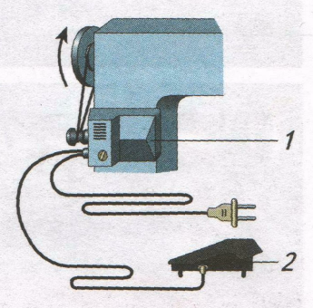

Все современные бытовые швейные машины оснащены электрическим приводом.
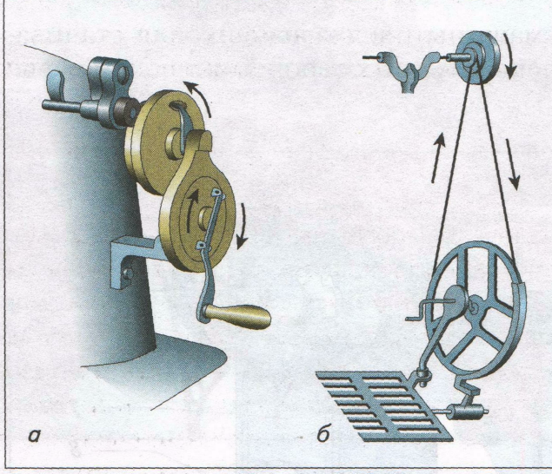
Электропривод состоит из двух основных частей: электродвигателя 1 и педали 2 (рис. в). Электродвигатель крепится к швейной машине. Педаль устанавливается на полу в удобном месте. Пуск электропривода производится надавливанием ногой на крышку педали. Скорость прокладывания машинной строчки зависит от силы нажатия на педаль: чем сильнее давление на педаль, тем больше скорость. При отпускании педали она возвращается в исходное положение, и скорость вращения уменьшается до полной остановки машины.
IV Закрепление нового материала.
Посмотрите на доску, в тетрадь, вспомните, о чем мы говорили и ответьте на вопросы:
- Какой инструмент служит для соединения деталей при пошиве изделия?
- Кто предложил первый проект машины?
- Назовите детали швейной машины.
- Какие виды приводов швейной машины вы знаете?
- Чем оснащены современные швейные машины?
V Подведение итогов урока
Ну, вот и все. Мы справились с целью сегодняшнего урока. Вы пополнили запас знаний. Теперь вы хорошо знаете когда изобрели швейные машины, для чего они предназначены. Мы изучили детали машины и виды их приводов.
Домашнее задание: Выучить стр. 26-30, записать в рабочей тетради названия основных деталей швейной машины.

